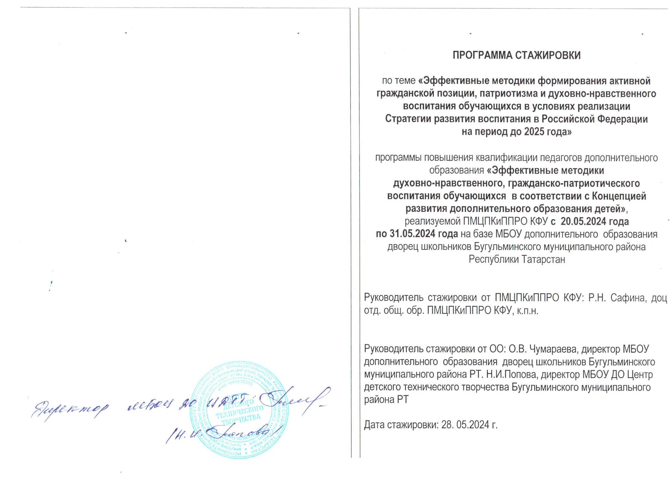

  № п/п | Время | Содержание | Место проведения | Ответственный
  1 | 8⁴⁵ – 9⁰⁰ | Встреча участников стажировки | Фойе  (1 этаж) | Урядникова Татьяна Александровна  Методист
  2 | 9⁰⁰ – 9¹⁰ | Фотовыставка  «Дети на Параде Победы» | Фойе  (2 этаж) | Арзамасова Алина Васильевна  Методист
  3 | 9⁰⁰ – 9¹⁰ | Фотовыставка  «Сердцу милые мотивы» | Фойе  (2 этаж) | Кизим Александр Петрович  Педагог дополнительного образования
  4 | 9⁰⁰ – 9¹⁰ | Выставка работ декоративно прикладного творчества «У родных истоков» | Фойе  (2 этаж) | Урядникова Татьяна Александровна  Методист
  5 | 9¹⁰ – 9²⁰ | Приветствие гостей. Организация работы участников стажировки | Актовый зал  (2 этаж) | Чумараева Ольга Васильевна  Директор
  6 | 9¹⁰ – 9²⁰ | Презентация проектной деятельности МБОУ ДО дворец школьников «Формирование социально-активной личности» | Актовый зал  (2 этаж) | Васильева Ирина Анатольевна  Методист
  7 | 9^{20–} 9⁴⁵ | Мастер-класс по оригами «Солдатская пилотка своими руками» | Кабинет №12  (2 этаж) | Лыкова Дарья Викторовна  Педагог дополнительного образования
  8 | 9^{20–} 9⁴⁵ | Мастер-класс по лоскутному конструированию «Русская народная обереговая кукла» | Кабинет №14  (1 этаж) | Левашкина Елена Николаевна  Педагог дополнительного образования
  9 | 9^{45–} 10¹⁰ | Митап «Из опыта участия в Республиканском конкурсе «Сердце отдаю детям» | Кабинет №20  (1 этаж) | Булгакова Светлана Михайловна  Педагог дополнительного образования
  10 | 9^{45–} 10¹⁰ | Митап «ЮИДовцы – достойные граждане России» | Кабинет №11  (2 этаж) | Леонова Елена Викторовна  Педагог дополнительного образования МБОУ ДО ЦДТТ
  № п/п | Время | Содержание | Место проведения | Ответственный
  11 | 10¹⁰ ⁻10³⁵ | Обучающий практикум по аппликации из готовых форм «Украшаем окна ко Дню Победы» | Кабинет №14  (1 этаж) | Кизим Александр Петрович  Педагог дополнительного образования
  12 | 10¹⁰ ⁻10³⁵ | Обучающий практикум по инновационной технологии «Говорящая стена» | Кабинет №12  (2 этаж) | Натальина Анастасия Трофимовна  Методист
  13 | 10³⁵ ⁻11⁰⁵ | Кофе-брейк | Фойе  (2 этаж) | Козлова Жанна Станиславовна  Заведующая хозяйством
  14 | 11⁰⁵ ⁻11²⁰ | Творческая презентация  «Россия-Индия: диалог культур» | Актовый зал  (2 этаж) | Соколова Галина Александровна  Педагог дополнительного образования
  15 | 11^{20 –}12⁰⁰ | Интеллектуально-историческая игра  «82 регион – Крым наш!» | Актовый зал  (2 этаж) | Кулагина Наталья Вячеславовна  Методист
  16 | 12^{00 –}12¹⁵ | Подведение итогов стажировки.  Обсуждение.  Круглый стол | Актовый зал  (2 этаж) | Руководители стажировки:  Р.Н. Сафина, доц. отд. общ. обр. ПМЦПКиППРО КФУ, к.п.н.;  О.В. Чумараева, директор МБОУ дополнительного образования дворец школьников Бугульминского муниципального района РТ

